2021年度四川省

攀枝花市教育科学研究所

单位决算

目录

公开时间：2022年9月13日

第一部分 单位概况 1

一、职能简介 1

二、2021年重点工作完成情况 1

三、机构设置情况 ........................................6

第二部分 2021年度单位决算情况说明 6

一、收入支出决算总体情况说明 6

二、收入决算情况说明 7

三、支出决算情况说明 8

四、财政拨款收入支出决算总体情况说明 8

五、一般公共预算财政拨款支出决算情况说明 9

六、一般公共预算财政拨款基本支出决算情况说明 11

七、“三公”经费财政拨款支出决算情况说明 12

八、政府性基金预算支出决算情况说明 14

九、国有资本经营预算支出决算情况说明 14

十、其他重要事项的情况说明 14

第三部分 名词解释 16

第四部分 附件 19

第五部分 附表 22

一、收入支出决算总表 22

二、收入决算表 22

三、支出决算表 22

四、财政拨款收入支出决算总表 22

五、财政拨款支出决算明细表 22

六、一般公共预算财政拨款支出决算表 22

七、一般公共预算财政拨款支出决算明细表 22

八、一般公共预算财政拨款基本支出决算表 22

九、一般公共预算财政拨款项目支出决算表 22

十、一般公共预算财政拨款“三公”经费支出决算表 22

十一、政府性基金预算财政拨款收入支出决算表（此表无数据） 22

十二、政府性基金预算财政拨款“三公”经费支出决算表（此表无数据） 22

十三、国有资本经营预算财政拨款收入支出决算表（此表无数据） 23

十四、国有资本经营预算财政拨款支出决算表（此表无数据） 23

# 第一部分 单位概况

## 一、职能简介

攀枝花市教育科学研究所的基本职能是：坚持为全市教育科研和中小学教学工作服务的宗旨，承担教育科学研究与管理、教育培训、教育教学研究与指导、中小学教育教学质量的监测与评估、为教育行政部门提供教育决策与咨询等多项职能。

## 二、2021年重点工作完成情况

2021年，在市教育和体育局的正确领导下，市教育科学研究所坚持以习近平新时代中国特色社会主义思想为指导，认真贯彻党的十九大、十九届五中六中全会、省委十一届九次十次全会、市委十届十三次全会和市十一次党代会精神，按照市委构建“三个圈层”布局，实施“精明增长”理念要求，结合党史学习教育，认真履行“研究、监测、培训、指导、服务”职能，真抓实干，积极推动打造区域优质教育中心，圆满完成年度目标任务。

（一）推进从严管党治党

1.全面加强思想政治建设。坚持以习近平新时代中国特色社会主义思想为指导，持续深化党员学习教育管理，严格执行“三会一课”“组织生活会”“党员学习日活动”和“主题党日活动”等制度。结合常态化推进“两学一做”学习教育和“党史学习教育”等工作，认真开展集中学习，并督促党员利用“学习强国”APP进行个人自学，全面加强了干部职工思想政治教育，完成了集中学习、专题学习研讨和党课教育活动年度计划。

2.全面落实从严治党责任。认真研究2021年党总支工作，把意识形态、安全生产、环境保护、综治稳定等纳入重要研究内容，完成了党总支2021年各项工作任务。

3.全面推进党风廉政建设。制定了《攀枝花市教育科学研究所2021年党风廉政建设工作要点》，认真抓好干部职工政治理论、各级会议及领导讲话精神、党纪法规、先进典型和警示教育等方面的学习教育，开展警示教育，认真开展专项整治行动，健全完善干部廉洁档案，规范决策行为和决策程序，使权力在制度的笼子中运行。

4.推动依法行政。加强学法，提升学法守法思想理念。依法行政，增强为民服务意识。信息公开，权利在阳光下运行。

（二）常态化开展疫情防控

在常态化疫情防控工作中，教科所认真贯彻落实中央、省委、市委关于新冠肺炎疫情防控的各项决策部署，把保障人民群众生命健康安全放在首位，把疫情防控作为压倒一切的头等大事，积极行动、迅速响应，以实际行动扛起“为人民群众筑起疫情防控安全线”的使命担当。做好宣传教育引导、疫苗接种、职工个人防护和后勤保障工作等。

（三）发挥好监测评价的正确导向功能

1.完成教学质量监测任务。2021年，完成小学、初中、高中及职教阶段全市教学质量监测17次，参考学科累计116个，涉及考生138769名，阅卷教师2800余人。抽取2个学段，3个学科，3120名考生参加全市艺体抽检工作。

2.深化教学质量评价制度改革。修订完善《攀枝花市义务教育教学质量监测综合评价办法（2021版）》《攀枝花市高中教学质量综合评价办法（2021版）》，研制了《攀枝花市2020—2021学年度普通高中教学质量报告》《攀枝花市2020—2021学年度义务教育教学质量报告》，为各级领导决策提供参考。

3.推进新中考改革平稳实施。按照新中考改革方案，开展了政策解读专题讲座3场，制作了改革重大变化宣传视频，完成了新中考学科试题命制、阅卷、分数统计等重要工作，为全市中考顺利开展作出了努力和重要贡献。

（四）提升研究指导服务水平。

1.基本建立起教科研、监测、培训三位一体的教研联动机制。围绕学科教学质量监测分析、教材解读和教法学法等学科重点问题，开展线上线下教研活动100余次，涉及学段4个，学科23个，累计参会教师15000余人。

2.加强教学常规工作视导。2021年是全市中小学教学常规年，一年来，教研员深入22所学校，累计听课1000余节，观摩校本教研活动35次，发现问题300余个，提出指导意见400余条。开展专家示范基地活动4次，送教专家人数48人，参与活动教师人数730余人。举办了全市中小学作业设计创新大赛，积极落实提质增效。

3.教研工作卓有成效。组织各学科教师参加四川省论文评审活动，荣获省级一等奖论文11篇，二等奖35篇，三等奖65篇，市级一等奖48篇；完成2021年四川省“课堂教学大比武”暨“基础教育精品课”遴选活动，荣获省级一等奖5人，省级二等奖8人及省级三等奖11人；学科优质课竞赛活动持续推进，荣获省级一等奖3人，二等奖22人，三等奖15人，市级一等奖19人，教研工作成效显著，成果突出。2021年10月，组织开展了攀枝花市首届日语专业教师赛课活动，开展日语调研2次，完成《攀枝花市2021年日语调研报告》2篇。

（五）教育科研再创佳绩。严把课题选题质量关，扎实开展阶段性检测与成果提炼，深入指导省市课题立项工作，切实提高研究过程质量，召开基础教育优秀教学成果培育工作会，培育基础教育国家级、省级优秀教学成果，加快推进我市基础教育教学成果取得新突破。2021年，省级课题立项25项，市级课题21项，四川省教育科研课题2021年度阶段成果申报项目荣获省级一等奖1项，二等奖3项，三等奖8项；攀枝花市哲学社会科学规划项目立项1项；开展青少年心理健康教育活动40场，基地校活动25次。在2021年四川省教学成果评选中，我市获一等奖2项，二等奖6项。完成《攀枝花教育》出刊4期，发表文章47篇。

（六）教师培训成效明显。持续开展入职教师三轮岗前集中培训，参培教师1700余人。大力拓展教研渠道，以“研培行一体”机制为抓手，以“示范课+对话+微报告”为方式，开展“攀枝花名师大讲堂”直播研培活动，推进学校教研与培训深度融合，涉及学科25个，线上线下累计观看人数6.2万人。完成了“国培计划（2020）”中西部和幼师项目，组织小学、初中语文骨干教师观访深圳宝安区语文教学设计实践，学习借鉴先进地区教学实践经验，承接了凉山州初中英语、初中物理骨干教师提升培训之名校访学活动。

（七）深化对外交流合作。2021年，与常州市教科院续签了教育交流合作协议，顺利完成了木里教育攀枝花教研援助工作任务，成功协办了四川省2021年高中物理优质课展评活动，推进新教育攀枝花实验区工作，全面总结新教育攀枝花试验区工作经验，在打造区域教育优质中心，教育构建“三个圈层”作出了努力。

（八）提升教科研信息化服务水平。一年来，充分利用省级信息化平台开展了课题、论文、优质课展评活动，积极组织和开展网络教研、科研活动，借助网络平台开展直播活动，扩大我市教育的知名度和影响力。2021年，我市幼教、小学、初中、高中、职教阶段28个学科，1.2万余人教师参与了四川省举办的网络教研活动；利用互联网阅卷平台，为高三师生提供全方位的教学质量监测数据分析，最大限度地为学生、家长和教师提供数据服务；学科教研员在教研工作中进一步增强了数据意识和实证化意识，提高了工作效率。

三、机构设置情况

攀枝花市教育科学研究所属于攀枝花市教育和体育局部门下属的二级预算单位，下设独立编制机构0个，其中行政机构0个，参照公务员法管理的事业机构0个，其他事业机构0个。

纳入2021年度单位决算编制范围的独立编制机构包括：

无。

# 第二部分 2021年度单位决算情况说明

## 一、收入支出决算总体情况说明

2021年度收、支总计1098.69万元。与2020年相比，收、支总计各减少94.81万元，下降7.94%。主要变动原因是收入方面：一般公共预算财政拨款收入减少67.68万元，其他收入减少21.25万元，年初结转和结余减少5.88万元；支出方面：基本支出增加59.89万元，项目支出减少0.07万元，年末结转与结余减少154.63万元。

（图1：收、支决算总计变动情况图）（柱状图）

## 二、收入决算情况说明

2021年本年收入合计1033.11万元，其中：一般公共预算财政拨款收入1033.11万元，占100%；政府性基金预算财政拨款收入0万元，占0%；国有资本经营预算财政拨款收入0万元，占0%；上级补助收入0万元，占0%；事业收入0万元，占0%；经营收入0万元，占0%；附属单位上缴收入0万元，占0%；其他收入0万元，占0%。

（图2：收入决算结构图）（饼状图）

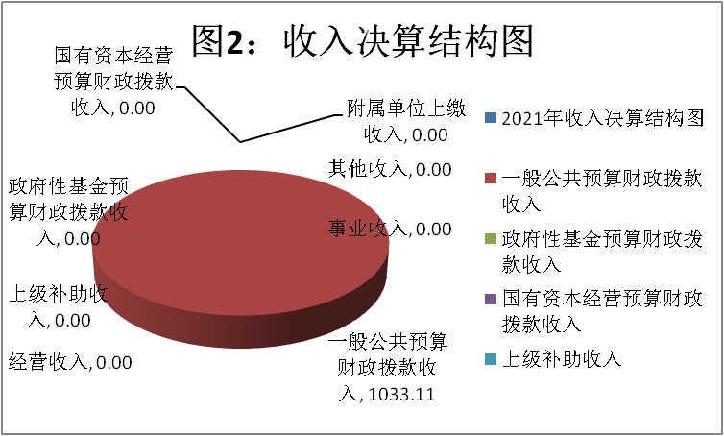

## 三、支出决算情况说明

2021年本年支出合计1098.69万元，其中：基本支出843.39万元，占76.76%；项目支出255.30万元，占23.24%；上缴上级支出0万元，占0%；经营支出0万元，占0%；对附属单位补助支出0万元，占0%。

（图3：支出决算结构图）（饼状图）

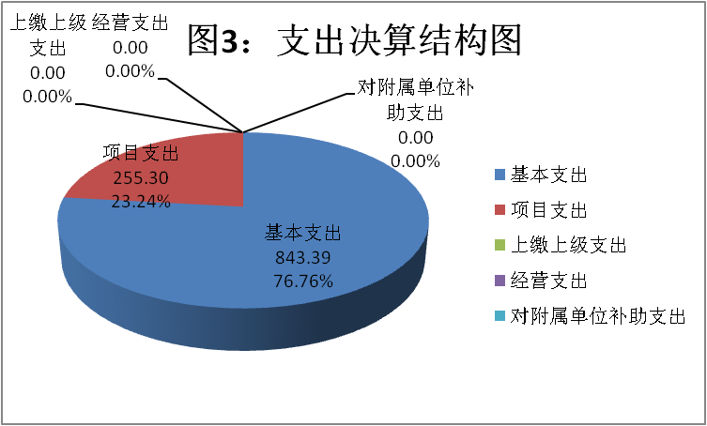

## 四、财政拨款收入支出决算总体情况说明

2021年财政拨款收、支总计1098.69万元。与2020年相比，财政拨款收、支总计各减少2.11万元，下降0.19%。主要变动原因是收入方面一般公共预算财政拨款收入2021年较2020年减少67.68万元，年初财政拨款结转和结余里一般公共预算财政拨款增加65.57万元。支出方面教育支出2021年较2020年增加52.95万元，社会保障和就业支出增加26.52万元，住房保障支出减少0.56万元，年末财政拨款结转和结余减少81.02万元。

（图4：财政拨款收、支决算总计变动情况）（柱状图）

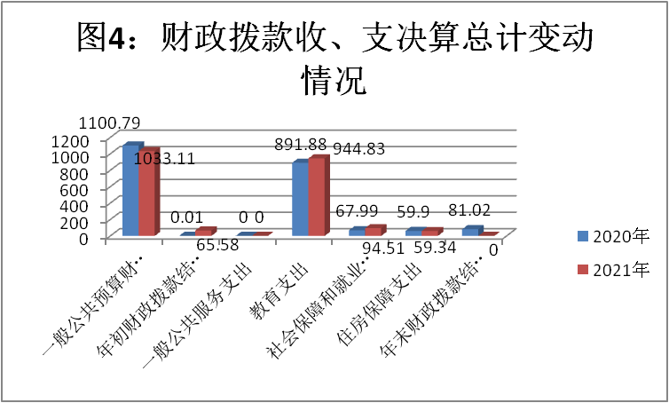

## 五、**一**般公共预算财政拨款支出决算情况说明

**（一）一般公共预算财政拨款支出决算总体情况**

2021年一般公共预算财政拨款支出1098.69万元，占本年支出合计的100%。与2020年相比，一般公共预算财政拨款支出增加78.9万元，增长7.74%。主要变动原因是基本支出增加78.97万元，项目支出减少0.07万元。

（图5：一般公共预算财政拨款支出决算变动情况）（柱状图）

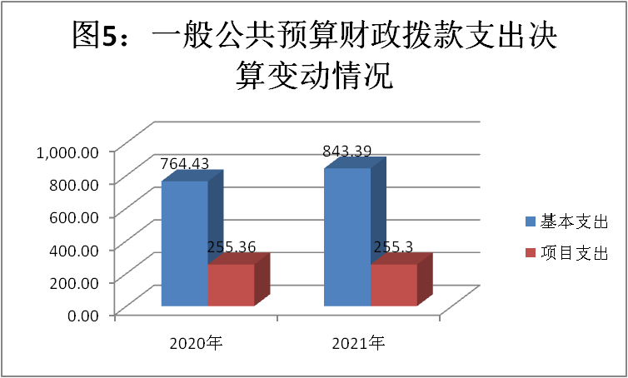

**（二）一般公共预算财政拨款支出决算结构情况**

2021年一般公共预算财政拨款支出1098.69万元，主要用于以下方面:一般公共服务（类）支出0万元，占0%；教育支出（类）944.83万元，占86%； 社会保障和就业（类）支出94.51万元，占8.60%；住房保障支出59.34万元，占5.40%。

（图6：一般公共预算财政拨款支出决算结构）（饼状图）

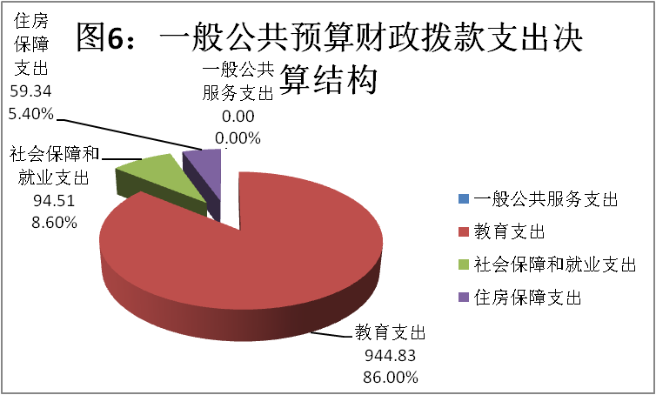

**（三）一般公共预算财政拨款支出决算具体情况**

2021年一般公共预算支出决算数为1098.69万元，完成预算100%。其中：

1.教育（类）进修及培训（款）教师进修（项）、教育费附加安排的支出（款）其他教育费附加安排的支出（项）、其他教育支出（款）其他教育支出（项）:支出决算为944.83万元，完成预算100%。

2.社会保障和就业（类）人力资源和社会保障管理事务支出（款）其他人力资源和社会保障管理事务支出（项）、行政事业单位养老支出（款）机关事业单位基本养老保险缴费支出（项）、抚恤（款）死亡抚恤（项）:支出决算为94.52万元，完成预算100%。

3.住房保障支出（类）住房改革支出（款）住房公积金（项）：支出决算为59.34万元，完成预算100%。

## 六**、一**般公共预算财政拨款基本支出决算情况说明

2021年一般公共预算财政拨款基本支出843.39万元，其中：

人员经费820.2万元，主要包括：基本工资、津贴补贴、奖金、绩效工资、机关事业单位基本养老保险缴费、职工基本医疗保险缴费、公务员医疗补助缴费、其他社会保障缴费、其他工资福利支出、抚恤金、生活补助、住房公积金、其他对个人和家庭的补助支出等。  
　　公用经费23.18万元，主要包括：办公费、手续费、水费、电费、邮电费、物业管理费、差旅费、维修（护）费、培训费、劳务费、委托业务费、工会经费、公务用车运行维护费、其他交通费、其他商品和服务支出等。

## 七、“三公”经费财政拨款支出决算情况说明

（一）“三公”经费财政拨款支出决算总体情况说明

2021年“三公”经费财政拨款支出决算为1.03万元，完成预算39.46%，决算数小于预算数的主要原因是2021年公务接待费未发生公务接待，单位加强公务用车购置及运行维护费方面管理，严格控制非必要出行。

（二）“三公”经费财政拨款支出决算具体情况说明

2021年“三公”经费财政拨款支出决算中，因公出国（境）费支出决算0万元，占0%；公务用车购置及运行维护费支出决算1.03万元，占100%；公务接待费支出决算0万元，占0%。具体情况如下：

（图7：“三公”经费财政拨款支出结构）（饼状图）

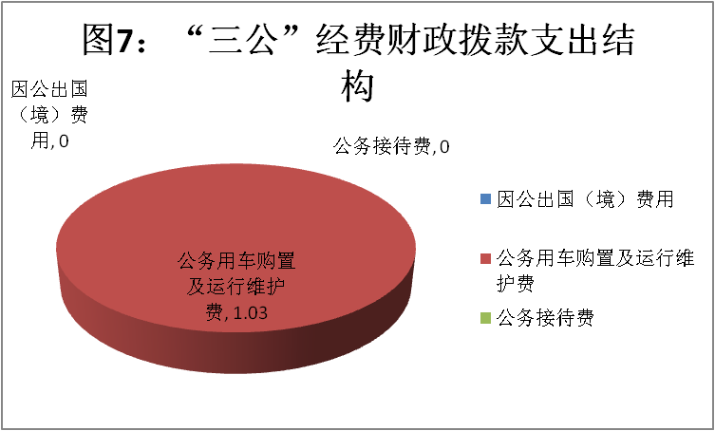

**1**

**因公出国（境）经费支出**0万元，**完成预算0%。**全年安排因公出国（境）团组0次，出国（境）0人。因公出国（境）支出决算与2020年决算数持平，未发生因公出国（境）经费支出。

**2.公务用车购置及运行维护费支出**1.03万元,**完成预算63.58%。**公务用车购置及运行维护费支出决算比2020年减少0.68万元，下降39.77%。主要原因是单位加强管理，严格控制非必要出行。

其中：**公务用车购置支出**0万元。全年按规定更新购置公务用车0辆，其中：轿车0辆、金额0万元，越野车0辆、金额0万元，载客汽车0辆、金额0万元。截至2021年12月底，单位共有公务用车1辆，其中：轿车0辆、越野车0辆、载客汽车1辆。

**公务用车运行维护费支出**1.03万元。主要用于教研员外出参与教研活动等所需的公务用车燃料费、维修费、过路过桥费、保险费等支出。

**3.公务接待费支出**0万元，**完成预算0%。**公务接待费支出决算与2020年决算数持平。主要原因是2021年未发生公务接待。其中：

**国内公务接待支出**0万元。国内公务接待0批次，0人次（不包括陪同人员），共计支出0万元。

**外事接待支出**0万元，外事接待0批次，0人，共计支出0万元。

## 八、政府性基金预算支出决算情况说明

2021年政府性基金预算财政拨款支出0万元。

## 九、国有资本经营预算支出决算情况说明

2021年国有资本经营预算财政拨款支出0万元。

## 十、其他重要事项的情况说明

（一）机关运行经费支出情况

2021年，攀枝花市教育科学研究所机关运行经费支出0万元，与2020年决算数持平。主要原因是攀枝花市教育科学研究所属于事业单位，无机关运行经费。

（二）政府采购支出情况

2021年，攀枝花市教育科学研究所政府采购支出总额0万元，其中：政府采购货物支出0万元、政府采购工程支出0万元、政府采购服务支出0万元。授予中小企业合同金额0万元，占政府采购支出总额的0%，其中：授予小微企业合同金额0万元，占政府采购支出总额的0%。

**（三）国有资产占有使用情况**

截至2021年12月31日，攀枝花市教育科学研究所共有车辆2辆，其中：主要领导干部用车0辆、机要通信用车0辆、应急保障用车0辆、其他用车2辆.其他用车主要是一辆用于日常教研活动等日常办公出行使用，另一辆处于待处置状态并已停止使用。单价50万元以上通用设备0台（套），单价100万元以上专用设备0台（套）。

**（四）预算绩效管理情况**

根据预算绩效管理要求，本单位在2021年度预算编制阶段，组织对教师进修——国培计划项目（项目名称）等2个项目开展了预算事前绩效评估，对2个项目编制了绩效目标，预算执行过程中，选取2个项目开展绩效监控，年终执行完毕后，对2个项目开展了绩效自评，2021年特定目标类部门预算项目绩效目标自评表见附件（第四部分）。

# 第三部分 名词解释

1.财政拨款收入：指单位从同级财政部门取得的财政预算资金。

2.年初结转和结余：指以前年度尚未完成、结转到本年按有关规定继续使用的资金。

3.年末结转和结余：指单位按有关规定结转到下年或以后年度继续使用的资金。

4.教育（类）教育费附加安排的支出（款）其他教育费附加安排的支出（项）：指事业单位用于除农村中小学校舍建设及教学设施、城市中小学校舍建设及教学设施、中等职业学校教学设施以外的教育费附加安排的资金。教育（类）其他教育支出（款）其他教育支出（项）：指单位用于其他教育方面的支出。

5.社会保障和就业（类）人力资源和社会保障管理事务（款）其他人力资源和社会保障管理事务支出（项）：指单位其他用于人力资源和社会保障管理事务方面的支出。社会保障和就业（类）行政事业单位养老支出（款）机关事业单位基本养老保险缴费支出（项）：指单位实施养老保险制度由单位缴纳的基本养老保险费。社会保障和就业（类）抚恤支出（款）死亡抚恤（项）：指单位按规定用于烈士和牺牲、病故人员家属的一次性和定期抚恤金、丧葬补助费以及烈士褒扬金。

6.住房保障（类）住房改革支出（款）住房公积金（项）：指单位按人力资源和社会保障部、财政部规定的基本工资和津贴补贴以及规定比例为职工缴纳的住房公积金。

7.基本支出：指为保障机构正常运转、完成日常工作任务而发生的人员支出和公用支出。

8.项目支出：指在基本支出之外为完成特定行政任务和事业发展目标所发生的支出。

9.经营支出：指事业单位在专业业务活动及其辅助活动之外开展非独立核算经营活动发生的支出。

10.“三公”经费：指单位用财政拨款安排的因公出国（境）费、公务用车购置及运行费和公务接待费。其中，因公出国（境）费反映单位公务出国（境）的国际旅费、国外城市间交通费、住宿费、伙食费、培训费、公杂费等支出；公务用车购置及运行费反映单位公务用车车辆购置支出（含车辆购置税）及租用费、燃料费、维修费、过路过桥费、保险费等支出；公务接待费反映单位按规定开支的各类公务接待（含外宾接待）支出。

11.机关运行经费：为保障行政单位（含参照公务员法管理的事业单位）运行用于购买货物和服务的各项资金，包括办公及印刷费、邮电费、差旅费、会议费、福利费、日常维修费、专用材料及一般设备购置费、办公用房水电费、办公用房取暖费、办公用房物业管理费、公务用车运行维护费以及其他费用。第四部分 附件

附件(教师进修——国培计划)

|  |  |  |  |  |  |  |
| --- | --- | --- | --- | --- | --- | --- |
| **2021年不限金额特定目标类部门预算项目绩效目标自评** | | | | | |  |
| 主管部门及代码 | | 攀枝花市教育和体育局 115103000083202018 | | 实施单位 | 攀枝花市教育科学研究所 |
| 项目预算 执行情况 （万元） | | 预算数： | 70 | 执行数： | 57.39 |
| 其中：  财政拨款 | 70 | 其中：  财政拨款 | 57.39 |
| 其他资金 |  | 其他资金 |  |
| 年度总体目标  完成情况 | 预期目标 | | | 目标实际完成情况 | |
| 将党的十九大、十九届四中全会精神和全国教育大会精神作为教师校长培训的首要内容，贯穿教师校长培训全过程，并将师德教育、心理健康、信息技术等纳入培训内容，增强教师校长的师德修养、法治意识、价值认同和信息化素养，进一步更新教师校长的思想观念和教育理念，提升教育教学质量和办学治校水平。 | | | 提升参培老师的教学设计格局、改变设计依据与功能的揣度力、教学设计要素，国培计划在2021年顺利完成。 | |
| 年度绩效指标完成情况 | 一级  指标 | 二级  指标 | 三级  指标 | 预期指标值 | 实际完成指标值 |
| 完成  指标 | 数量指标 | 国培计划参培教师 | 100 | 100 |
| 质量指标 | 合规性 | ≥80% | ≥80% |
| 时效指标 | 项目完成时间 | 2021年12月31日 | 2021年12月31日 |
| 成本指标 | 预算经费指标 | 70万元 | 57.39万元 |
| 可持续影响 指标 | 参培老师的教学能力 |  | 提升参培老师的教学设计格局、改变设计依据与功能的揣度力、教学设计要素 |
| 满意度指标 | 满意度  指标 | 参培教师 | ≥80% | ≥80% |

附件(质量监测)

|  |  |  |  |  |  |  |
| --- | --- | --- | --- | --- | --- | --- |
| **2021年不限金额特定目标类部门预算项目绩效目标自评** | | | | | |  |
| 主管部门及代码 | | 攀枝花市教育和体育局 115103000083202018 | | 实施单位 | 攀枝花市教育科学研究所 |
| 项目预算 执行情况 （万元） | | 预算数： | 69 | 执行数： | 69 |
| 其中：  财政拨款 | 69 | 其中：  财政拨款 | 69 |
| 其他资金 |  | 其他资金 |  |
| 年度总体目标  完成情况 | 预期目标 | | | 目标实际完成情况 | |
| 保障本单位承担的教育教学任务顺利完成。 | | | 保障本单位承担的教育教学任务顺利完成。 | |
| 年度绩效指标完成情况 | 一级  指标 | 二级  指标 | 三级  指标 | 预期指标值 | 实际完成指标值 |
| 完成  指标 | 数量指标 | 市内学生、教师 | 惠及10余万人次的攀枝花市中小学生及其家庭 | 惠及10余万人次的攀枝花市中小学生及其家庭 |
| 参与命题与监测的教师 | 提高200余位命题教研员和命题教师的水平，引导全市20000余位中小学教师的教学。 | 提高200余位命题教研员和命题教师的水平，引导全市20000余位中小学教师的教学。 |
| 质量指标 | 完成各项工作 | 圆满完成各项工作 | 圆满完成各项工作 |
| 时效指标 | 项目完成时间 | 2021年12月31日 | 2021年12月31日 |
| 成本指标 | 预算经费指标 | 69万元 | 69万元 |
| 社会效益指标 | 促进教育事业发展 | 提升全市基础教育教学质量 | 提升全市基础教育教学质量，提高学生中高考升学率 |
| 可持续影响指标 | 全市基础教育教学质量 | 不断提升全市基础教育教学质量，提高对周边省市的辐射力和影响力。 | 不断提升全市基础教育教学质量，提高对周边省市的辐射力和影响力。 |
| 满意度指标 | 满意度  指标 | 学生及家长 | ≥80% | ≥80% |

# 第五部分 附表

## 一、收入支出决算总表

## 二、收入决算表

## 三、支出决算表

## 四、财政拨款收入支出决算总表

## 五、财政拨款支出决算明细表

## 六、一般公共预算财政拨款支出决算表

## 七、一般公共预算财政拨款支出决算明细表

## 八、一般公共预算财政拨款基本支出决算表

## 九、一般公共预算财政拨款项目支出决算表

## 十、一般公共预算财政拨款“三公”经费支出决算表

## 十一、政府性基金预算财政拨款收入支出决算表（此表无数据）

## 十二、政府性基金预算财政拨款“三公”经费支出决算表（此表无数据）

## 十三、国有资本经营预算财政拨款收入支出决算表（此表无数据）

十四、国有资本经营预算财政拨款支出决算表（此表无数据）